博罗县滨江西路工程红线范围古树概况

附件1：木棉古树信息及影像资料
数木名称：木棉
类型：三级古树
树龄：200年
编号：44132211000110008
树高：22米
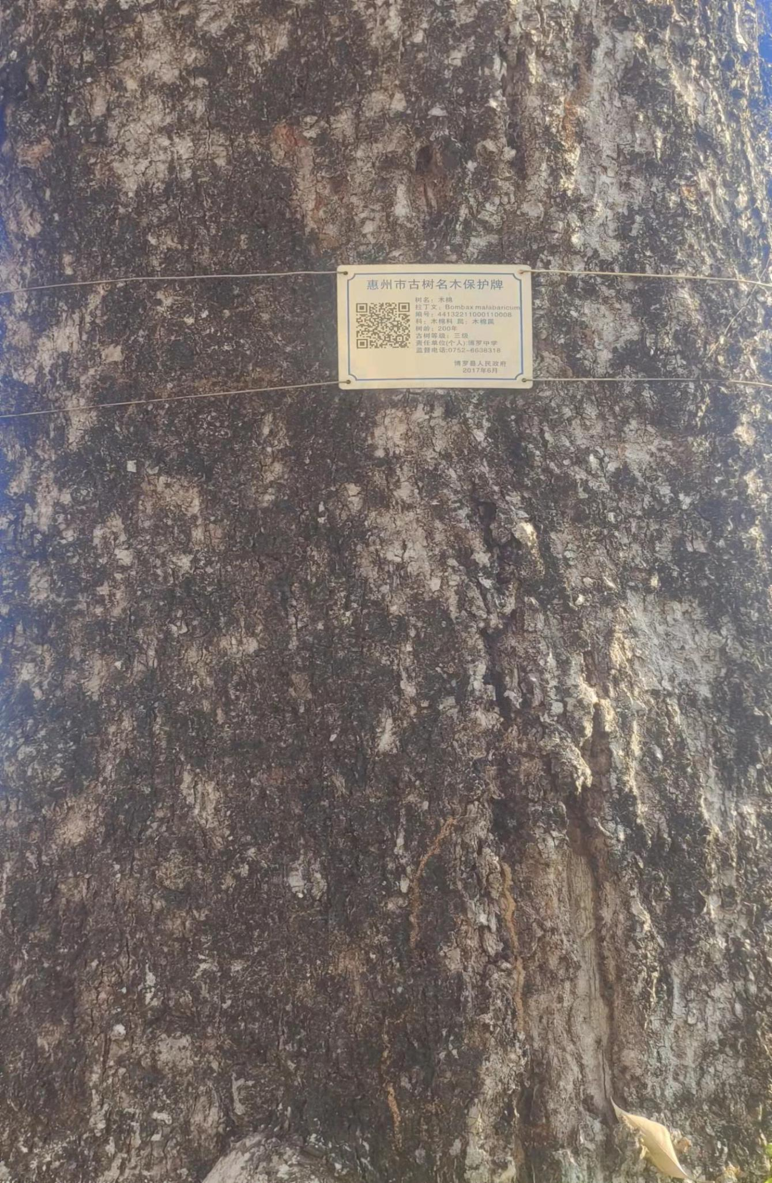
管理单位：博罗中学
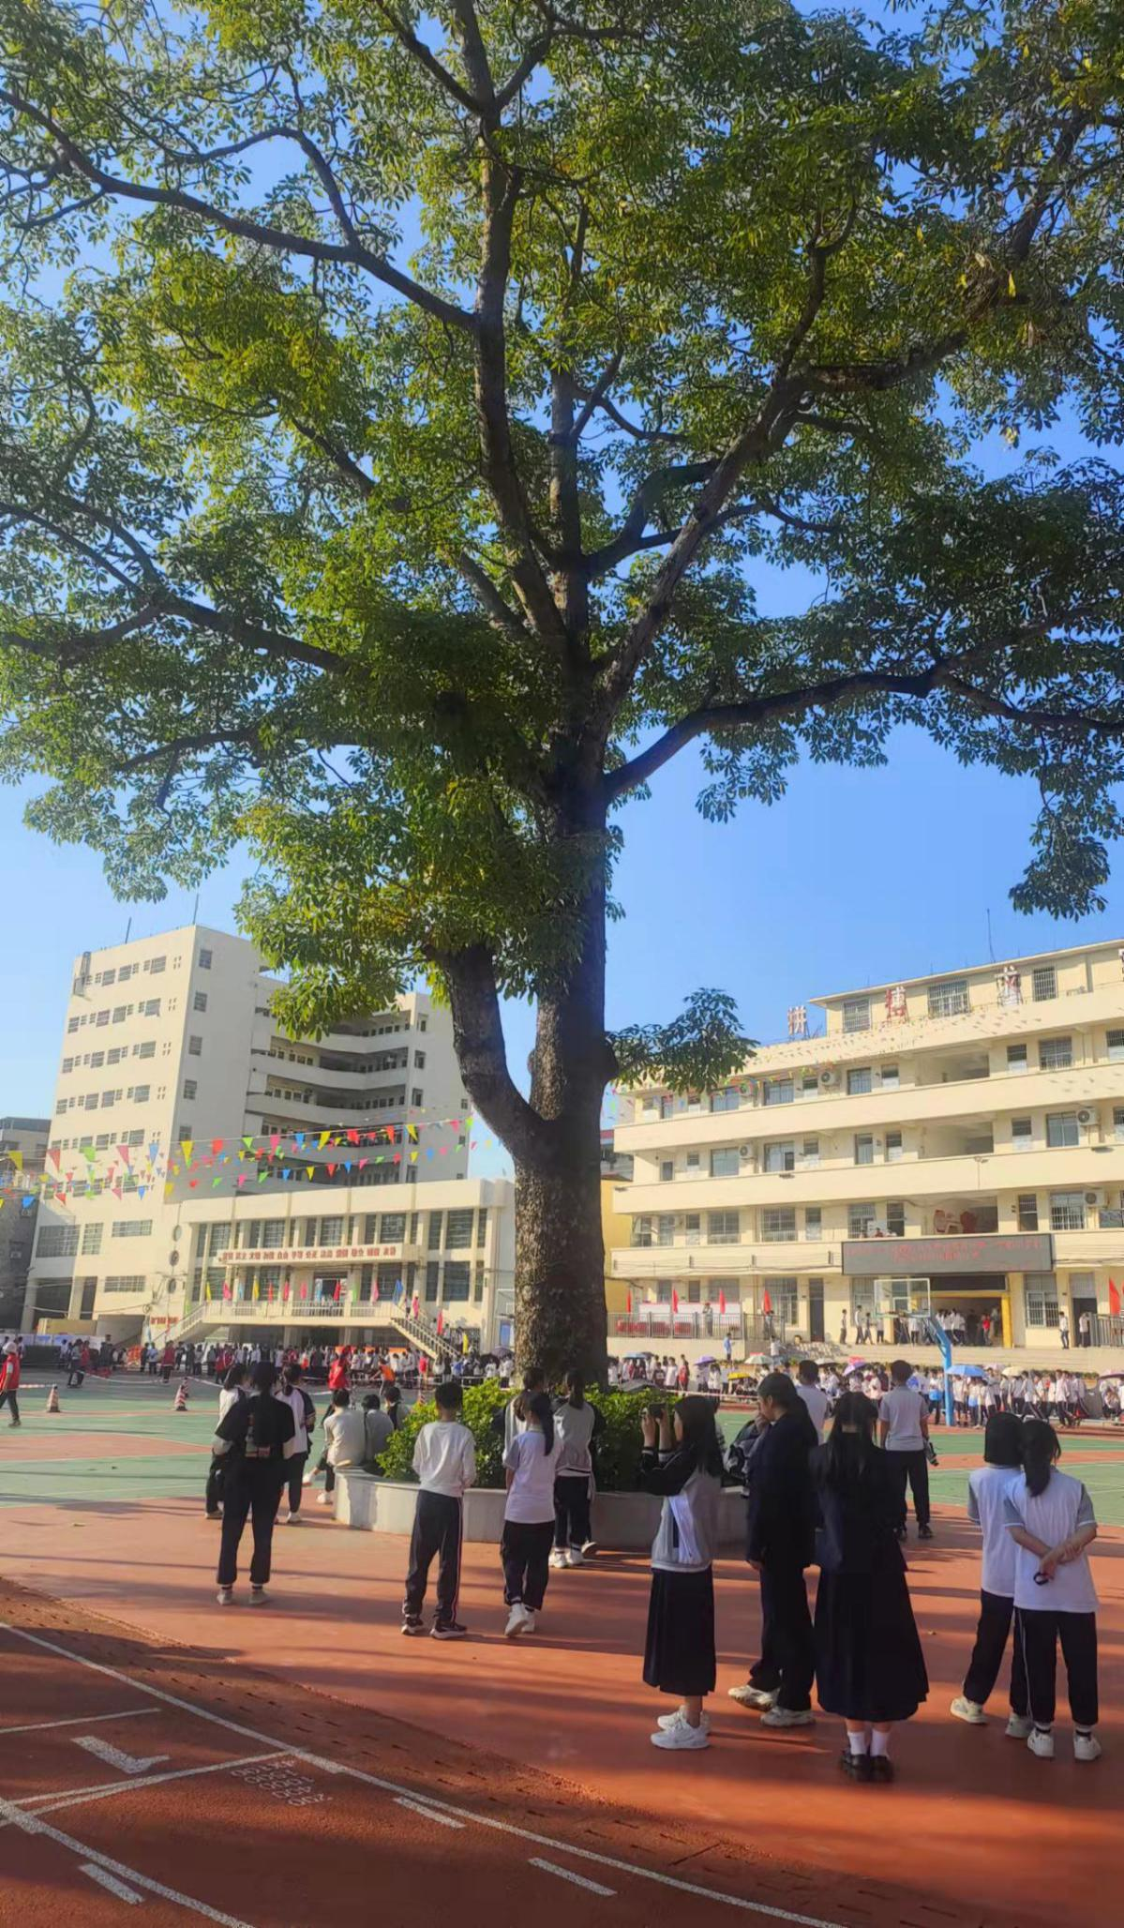
附件2：阔荚合欢古树信息及影响资料
数木名称：阔荚合欢
类型：三级古树
树龄：105年
编号：44132211000110009
树高：14米
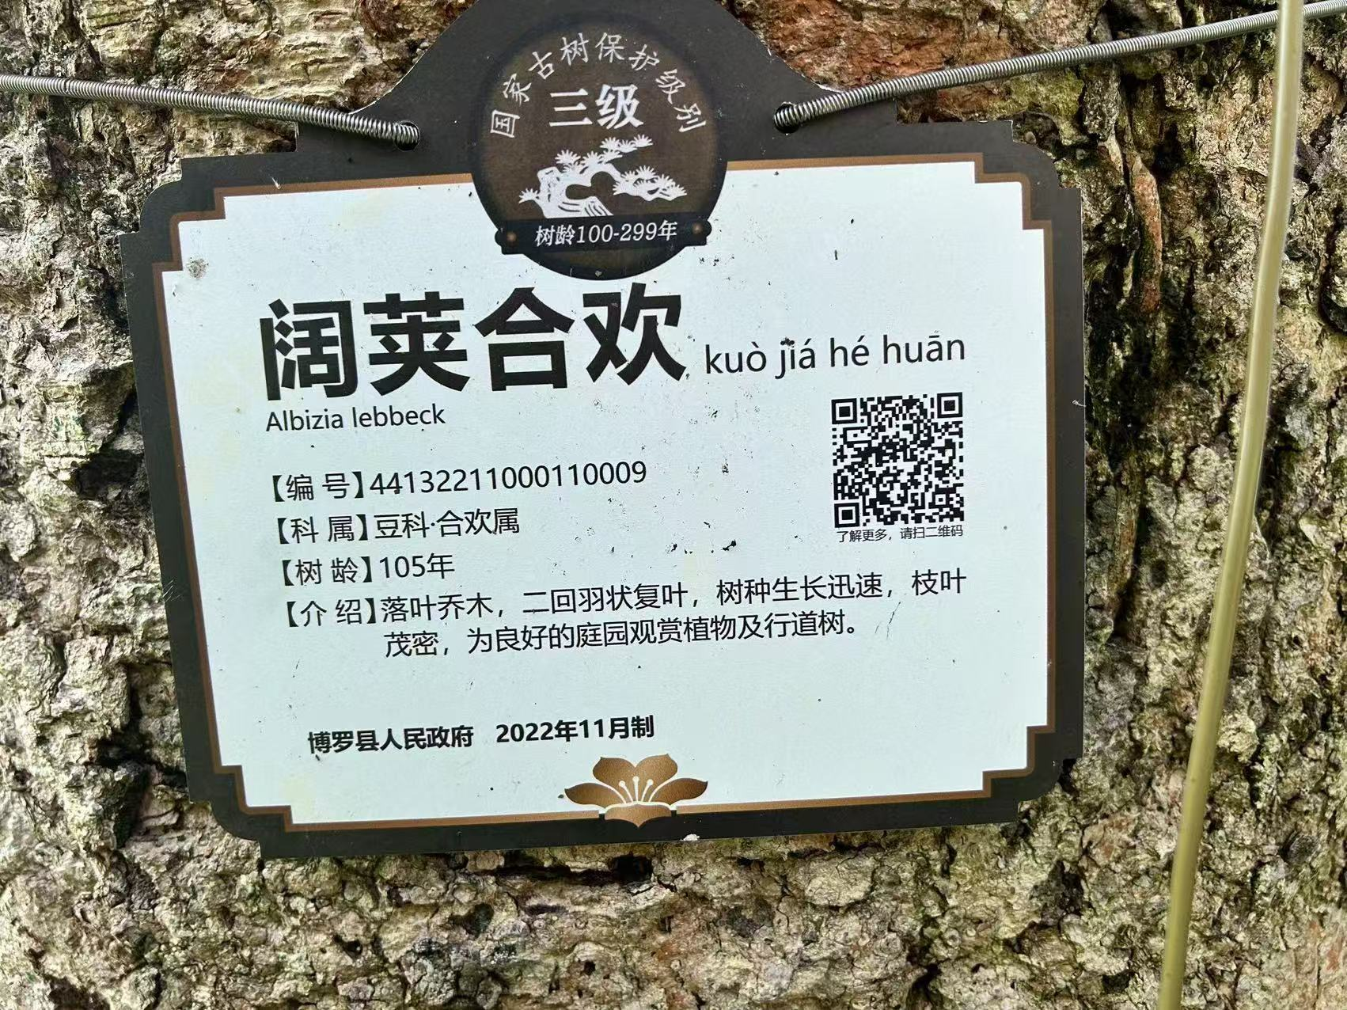
管理单位：博罗中学
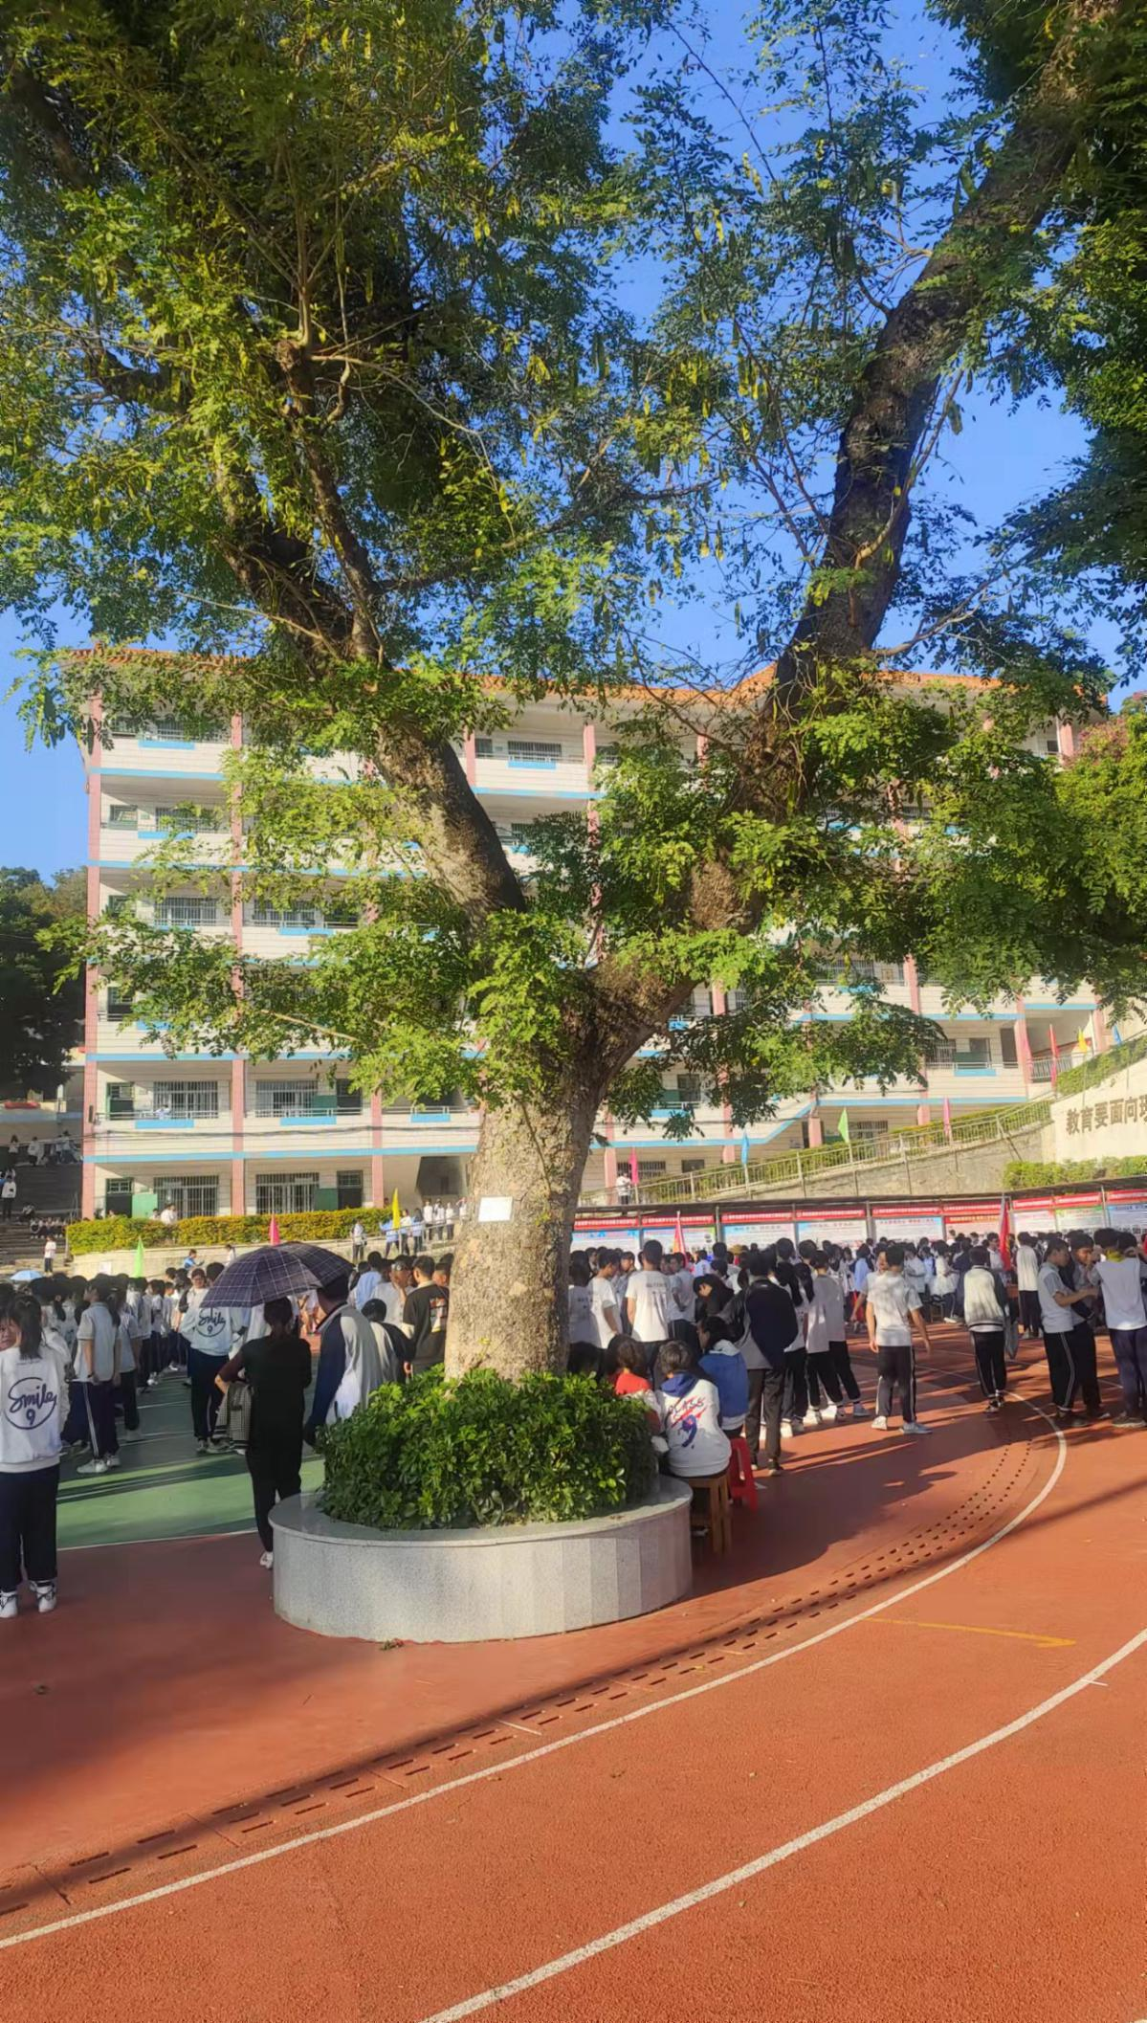
附件3：榕树古树信息及影响资料
数木名称：榕树
类型：三级古树
树龄：100年
编号：44132211000110010
树高：/
管理单位：博罗中学

